Представляю более мощный, эффективный и безопасный блок электрокопчения. Точнее, доработку высоковольтного блока описанного мною ранее. При таких характеристиках, этот блок за счет высокой мощности способен «вытянуть» коптильную камеру с пятитонный контейнер.

Доработка коснулась только высоковольтной части, она стала более мощной, простой и надежной. И так, строчный трансформатор был заменен на автомобильную катушку зажигания, плюс к ней добавлен простейший умножитель. Подбор частоты при этом стал не нужен. Никаких лишних обмоток, все работает с первого раза.

Структурная схема не претерпела никаких изменений. В нее входят:

1. Блок питания не ниже 5 ампер 12В.
2. Регулятор напряжения.
3. Задающий генератор.
4. Высоковольтная часть на катушке зажигания и умножителе.

Преимущество такой компоновки в том, что практически при любой конструкции коптильной камеры, можно создать оптимальные условия электрокопчения путем подбора необходимой мощности электростатического поля.

Рассмотрим сборку ВВ части более подробно. В качестве катушки зажигания я взял неизвестную катушку от какой-то Toyota.

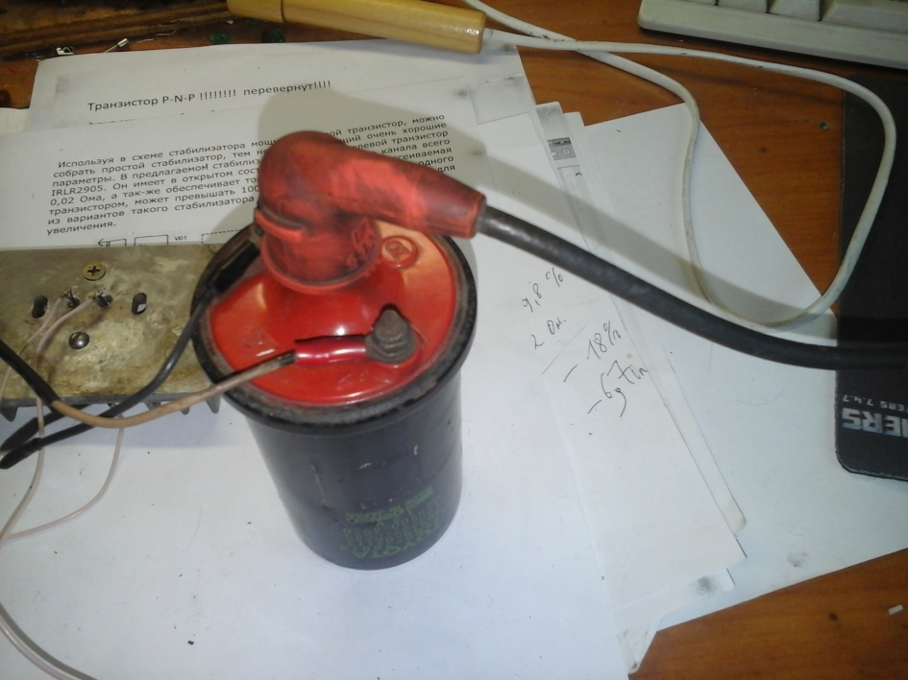

На катушке имеется два вывода + и -. Подключать их будем так: плюс подключим на плюс схемы, минус на вывод D полевого транзистора генератора.

Затем нам необходимо из вот этих деталей:

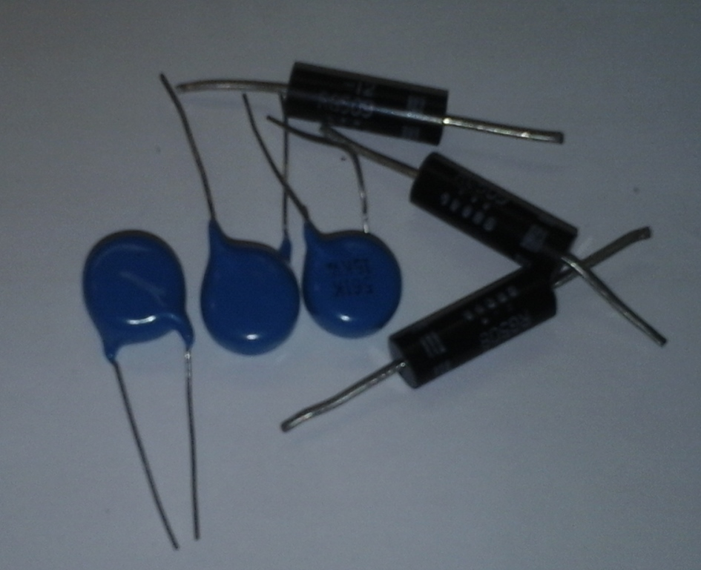

Собрать умножитель. Для этого спаиваем их вот так:

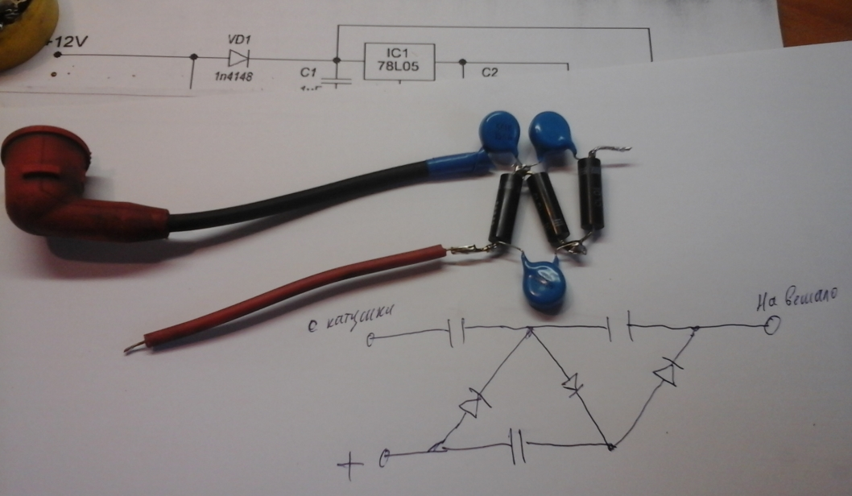

Обратите внимание на маркировку диодов, у них на одном конце имеются полоски обозначающие катод. Для того что бы при работе ВВ блока не прошивало высокое напряжение, все выводы конденсаторов и диодов заливаем клеем из клеевого пистолета. Помимо изоляции, это придаст еще и жесткость конструкции умножителя.

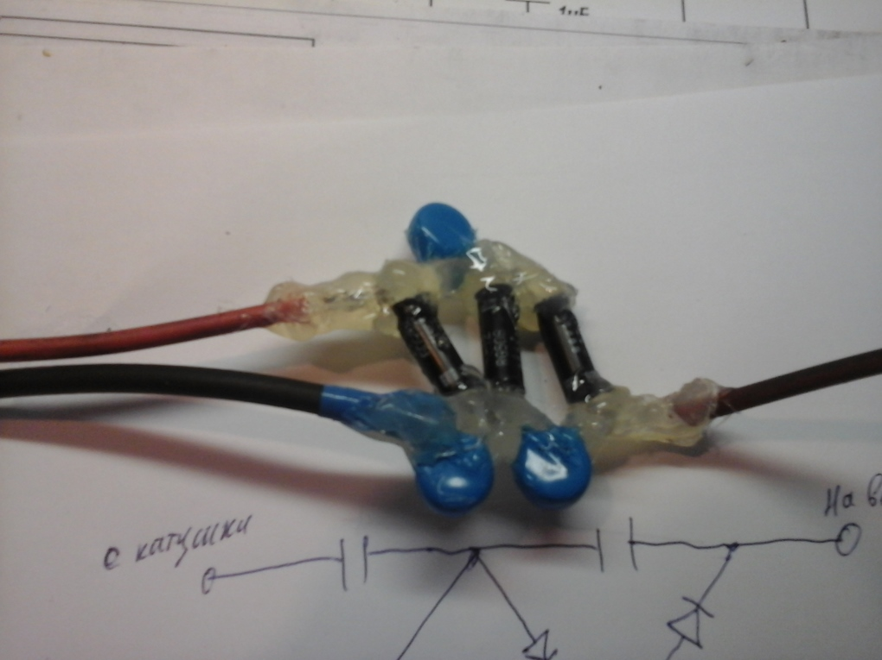

После этого все монтируем в блоке:

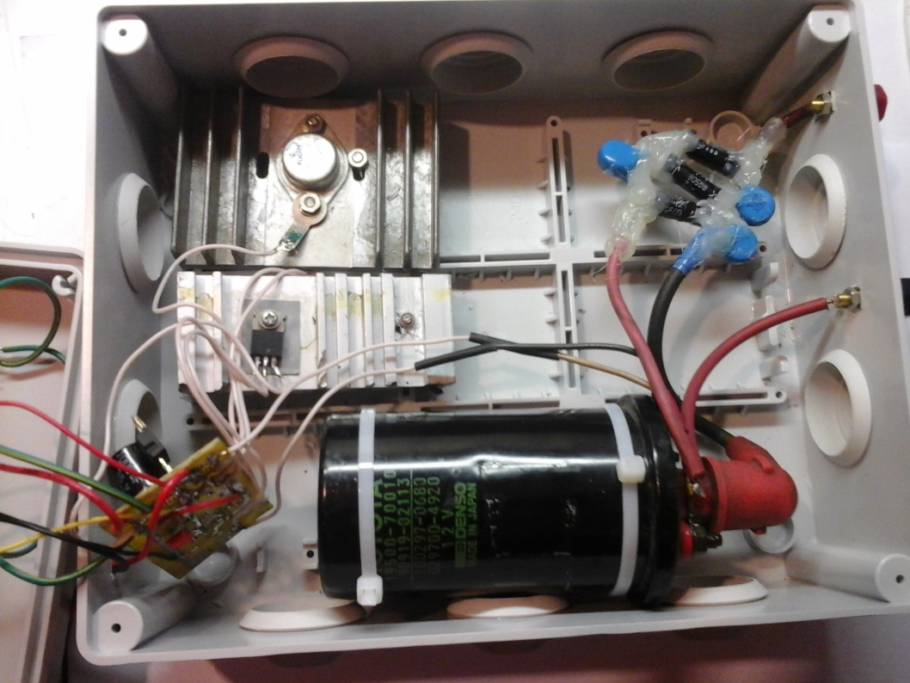

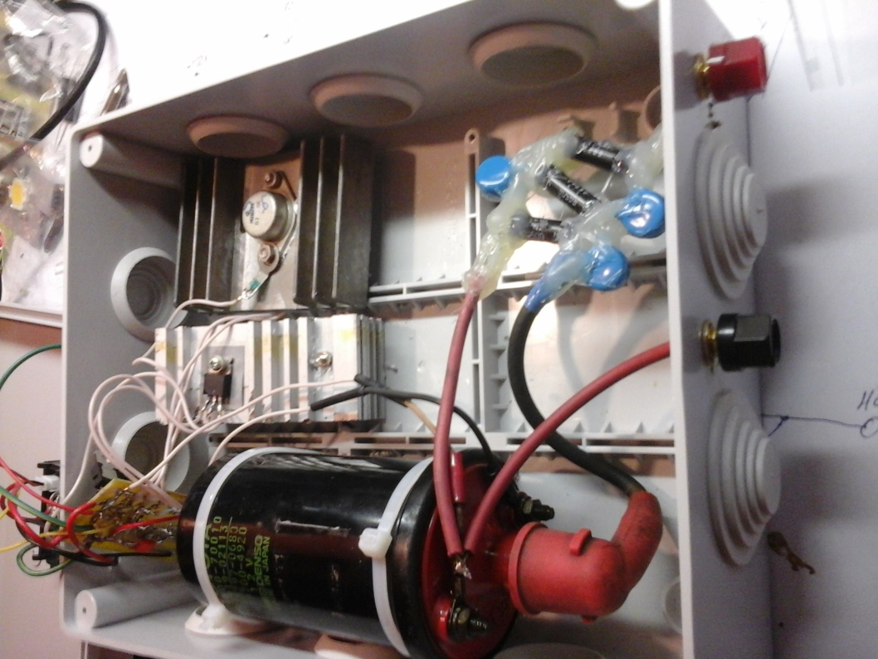

На вешало идет вывод с умножителя, на коронирующие электроды идет вывод с плюса схемы.

Собираем готовую конструкцию:

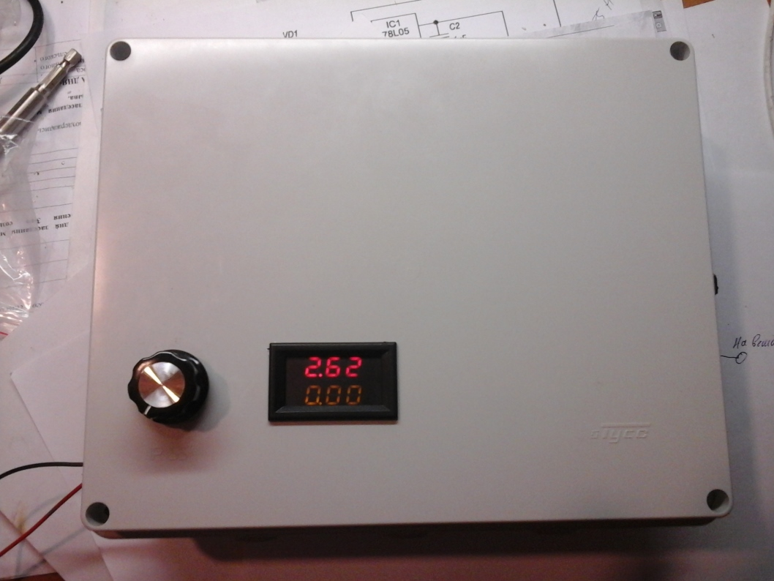

Блок питания вынесен за пределы корпуса блока.

На лицевой панели регулировка мощности (напряжения на задающем генераторе и катушке) и ОБЯЗАТЕЛЬНО! амперметр. Я поставил китайский ампервольтметр купленный за 200 рублей на Алиэкспрессе. Работает великолепно. Для чего он нужен? Что бы контролировать потребляемый ток работы ВВ блока. Как показывает практика, для оптимального электрокопчения достаточно выставлять на ВВ блоке 2 ампера. Если коптильная камера небольшая, то 2 ампера будут при 7 вольтах, а если коптильная камера большая то и 8 – 9 и 12 вольт. Если не хватает 12 вольт, можно или поднять напряжение, или сдвинуть коронирующие электроды ближе к продукту. Чем больше ток, тем быстрее идет копчение, но могут начать греться детали блока.

Например, при испытании данного блока, при ширине 1см. между концами электродов, мощная искра уже появлялась при напряжении всего 6.4 вольта и силе тока 0.6 ампера.

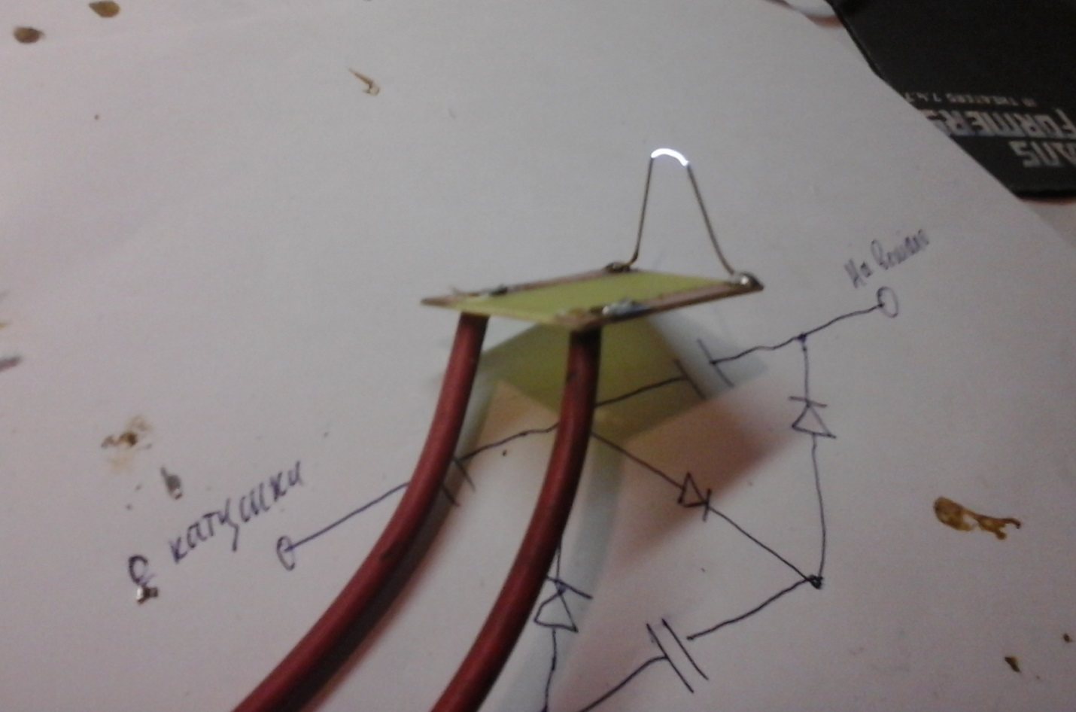

Детали: диоды с Али экспресса cl01-12 12KV 350мА, конденсаторы на 500мФ 16 кВ. Катушка зажигания имеет сопротивление низкоомной обмотки 4 Ом.

Если работа ВВ блока предполагается для промышленного производства, высоковольтные диоды желательно применить помощнее, они есть и 1.5 ампера.

Частоту генератора не стоит выставлять более 10000 Гц. Катушки зажигания не предназначены для высоких частот, их эффективность может снижаться.

С уважением, Recov http://fermer.ru/forum/samodelkin-ratsionalizator/101781?page=112